ЗАЯВКА НА ФИНАНСИРОВАНИЕ ГУМАНИТАРНОГО ПРОЕКТА
 | Наименование проекта | Чашники: прошлое, настоящее и будущее еврейского местечка
 | Наименование организации | Государственное учреждение «Чашникский исторический музей»
 | Физический и юридический адрес организации, телефон, факс е-mail | 211149, Республика Беларусь, Витебская область, г. Чашники, ул. Советская, 71.  Тел./факс: +375 2133 6 30 81  УНП 300008411  р/с BY04АКВВ3632 3290 0202 5220 0000 (спец. счет)  в ЦБУ №222 ф-ла №215 АСБ «Беларусбанк» в г.Чашники БИК АКВВBY21215  Е-mail:chasnikiistmysej@mail.ru
 | Информация об организации | Чашникский исторический музей создан в 1991 году. Миссией учреждения является изучение, осмысление и пропаганда истории и культуры в целях развития интеллектуальных, моральных и творческих возможностей граждан Республики Беларусь, воспитание у них национального самосознания, приобщения к национальной и общечеловеческой культуре; сбор, научная обработка и сохранение историко-культурных ценностей.  Среди достижений музея – 1-е и 3-е место в областной выставке-конкурсе ”Народнае адзенне Віцебшчыны”, диплом областного конкурса любительских кукольных театров “Кукольный мир” за возрождение национальных традиций белорусской батлейки и др.  Чашникский исторический музей сотрудничал с Лепельским краеведческим музеем и Музейным комплексом истории и культуры Оршанщины по проекту “Регионы Витебщины”. При участии организаций и предприятий района была создана музейная экспозиция о современном развитии Чашникского района.  Гордость музея – коллекция деревянных скульптур народного мастера А.С. Осипковой, эталонная коллекция белорусского народного костюма.  Площадь помещений, занимаемых музеем—450 м².  Опыт в проектной деятельности в соответствующей сфере отсутствует.
 | Руководитель организации | Король Надежда Юрьевна, директор, тел. раб. 8 (02133) 6 30 81,  моб. + 375 (29) 8074432
 | Менеджер проекта | Король Надежда Юрьевна, директор, тел. раб. 8 (02133) 6 30 81,  моб. + 375 (29) 8074432
 | Прежняя помощь, полученная от других иностранных источников | Опыта сотрудничества с иностранными партнерами не имеем
 | Требуемая сумма | 56000 $
 | Софинансирование | -
 | Срок проекта | 2021-2023
 | Цель проекта | Сохранение памяти и возрождение культуры еврейского народа на Чашниччине
 | Задачи проекта | -содействовать становлению познавательного интереса у населения к истории и культуре еврейского народа  -ознакомить местное сообщество с еврейскими традициями посредством включения их в музейные мероприятия  -собрать музейные предметы для создания экспозиции еврейского быта с активным привлечением местного населения  -сформировать толерантное отношение к еврейскому народу посредством патриотических акций, уроков мужества и других мероприятий, посвященных памяти жертв фашизма, уничтоженных на территории Чашникского района в годы ВОВ
 | Детальное описание деятельности в рамках проекта в соответствии с поставленными задачами | Для реализации поставленных задач необходимо приобрести одно из традиционных еврейских строений, провести в нем реставрацию и создать музей еврейского быта;  Установить памятный знак на месте, где стоял дом еврейского писателя Григория (Гирши) Релеса;  Установить памятник или памятный знак жертвам войны (1805 мирных жителей-евреев было расстреляно у д. Заречная Слобода).
 | Обоснование проекта | Еврейское население на протяжении долгого времени во многом определяло внешний вид местечка, образ жизни, традиции, быт. Во второй половине 19—нач. 20 вв. в Чашниках было 10 синагог и молитвенных домов. По сведениям государственного архива Витебской области в 1906 году в Чашниках проживало 5530 жителей, среди них 4276 еврейской национальности. Среди знаменитых людей Чашниччины много представителей еврейского народа – ученый-физик Жорес Алферов, писатель Семён Анский, микробиолог Рахиль Драбкина, поэт Григорий Релес, архитектор Зиновий Розенфельд, композитор Владимир Хейфец и др.  Несмотря на численное преобладание еврейского населения, отношения между белорусами и евреями носили дружественный добрососедский характер, было уважительное отношение к обычаям и традициям как еврейского, так и белорусского народов. В годы Великой Отечественной войны многие чашничане, рискуя жизнью, спасали еврейские семьи. Нескольким жителям Чашникского района присвоено звание «Праведник народов мира»  В настоящее время сохранилась еврейская застройка, находящаяся в неудовлетворительном состоянии. В последние годы произошло возрождение еврейской общины, повысился интерес местного населения к истории и культуре еврейского народа на Чашницкой земле.  Согласно анкетированию, проведенному среди жителей Чашникского района, в обществе сформирован устойчивый интерес к истории, культуре и традициям еврейского народа. Большинство опрошенных позитивно реагировали и выражали заинтересованность в предложениях о создании музея еврейского быта, увековечивания памяти о трагедии еврейского народа в годы ВОВ и знаменитых земляках-евреях. Многие готовы принимать участие в поиске и сборе экспонатов для будущей музейной экспозиции.  Таким образом, проект по возрождению еврейской культуры является актуальным для местного населения, поспособствует формированию и развитию национального самосознания и уважения к культуре и истории дружественных народов, послужит толчком для реализации туристического потенциала района. Вовлечение местного населения в осуществление культурного проекта позитивно скажется на атмосфере сообщества.
 | Деятельность после окончания проекта | Разработка музейно-педагогической программы для учащихся школ города и района «Культура еврейского народа» (традиции, обычаи, обряды, праздники).  Установление связи с другими социальными институтами еврейской культуры (еврейские общинные центры) с целью реализации совместных проектов.  Привлечение туристов: проведение тематических экскурсий, фестиваля еврейской культуры.
 | Бюджет проекта | 50 000$ на реставрацию дома еврейской застройки и создание тематической экспозиции;  1000$ на установление памятного знака с постаментом и информационной табличкой еврейскому писателю Григорию (Гирше) Релесу;  5000$ на установление памятника жертвам войны

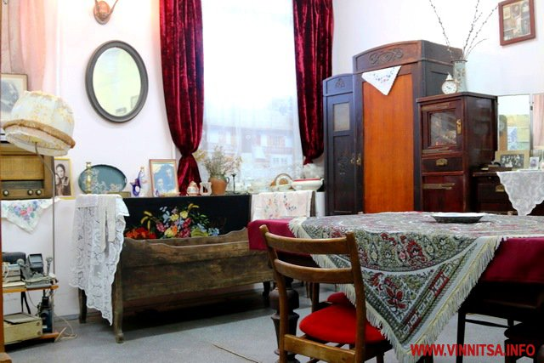

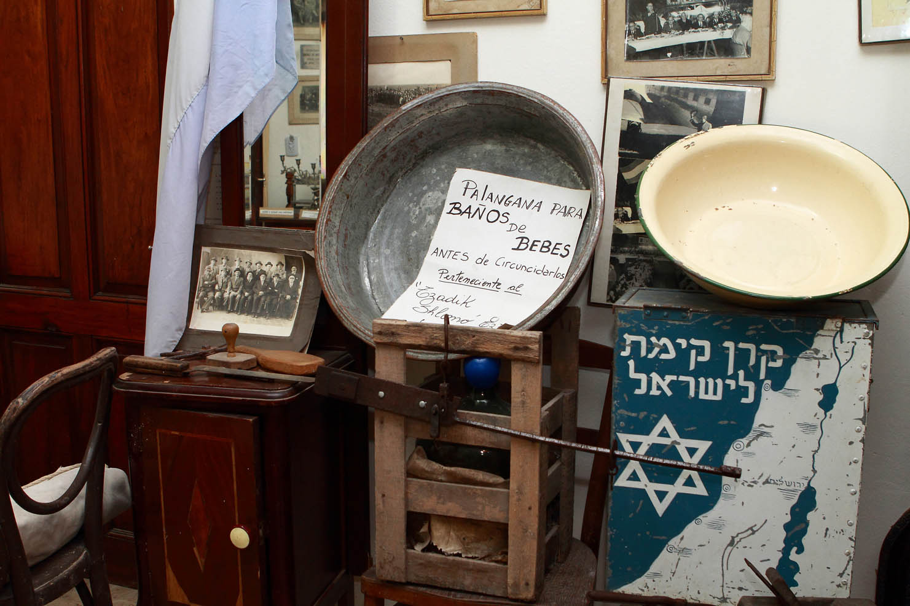

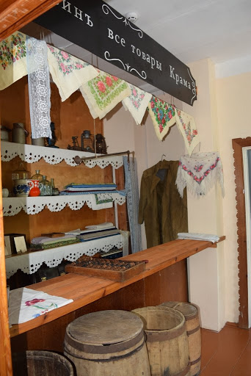

Примеры экспозиций еврейского быта

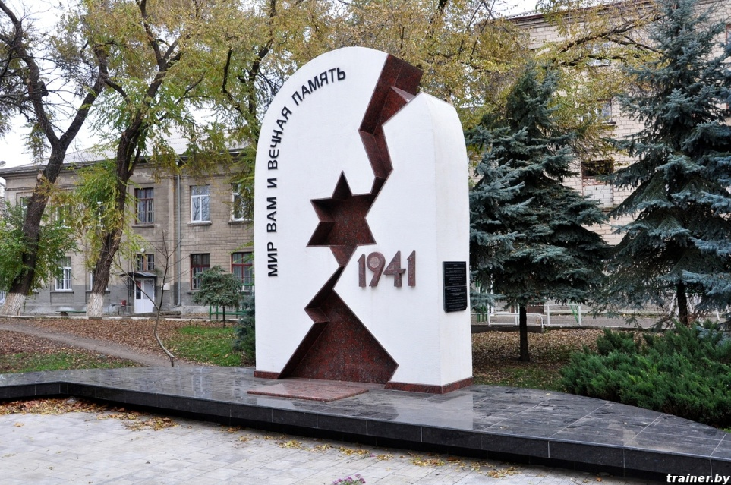
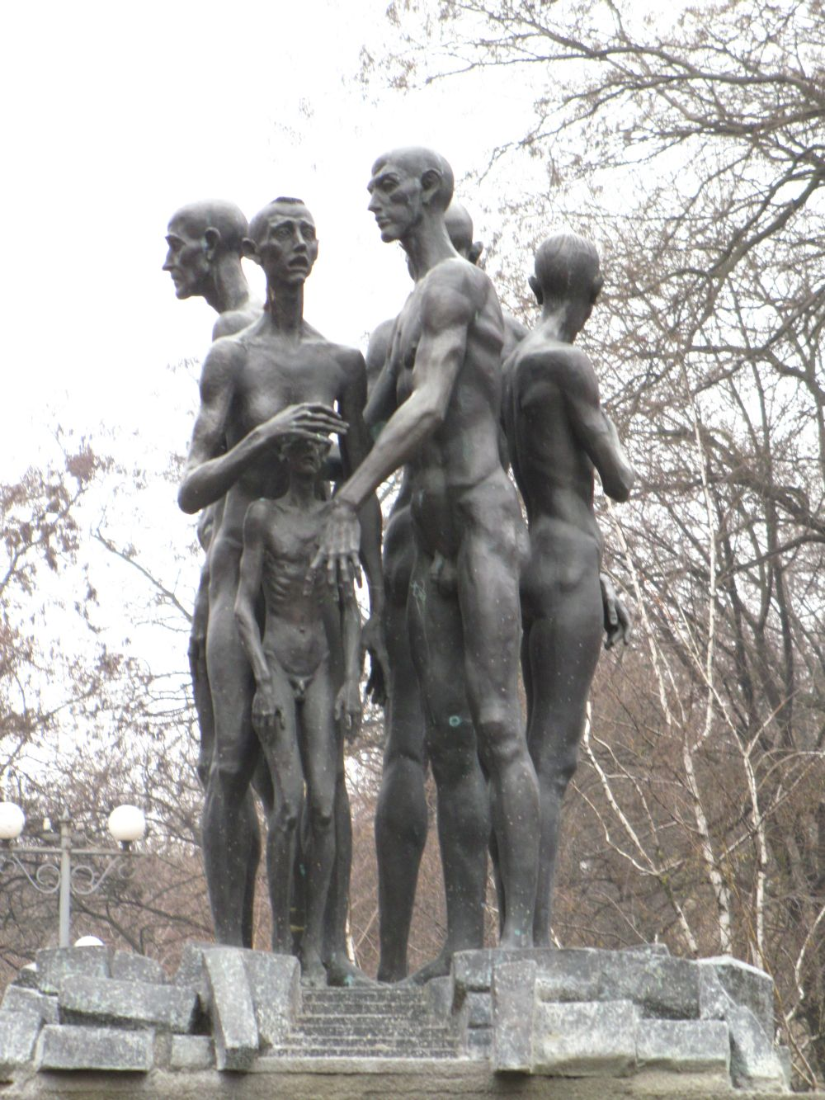

Примеры скульптурных композиций и мемориальных плит для установления
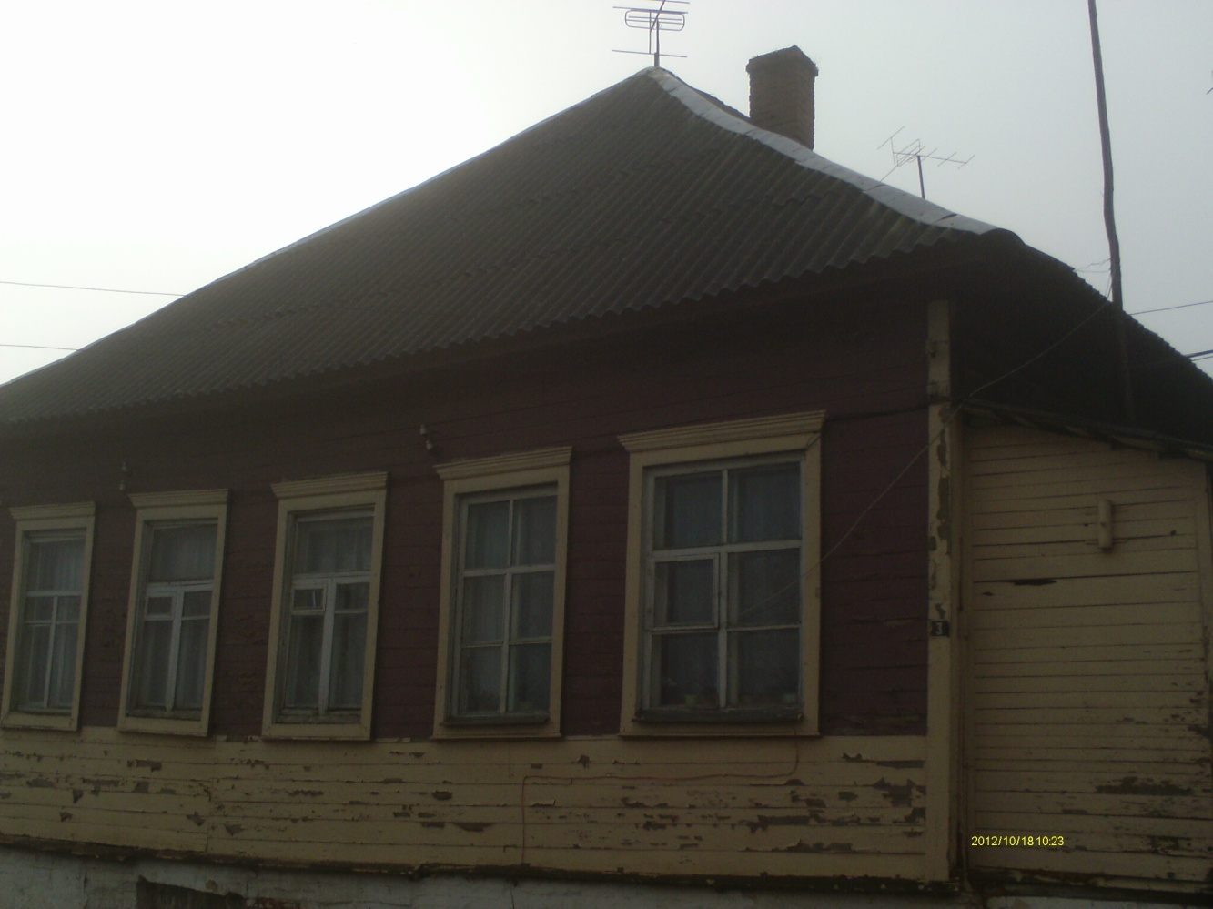

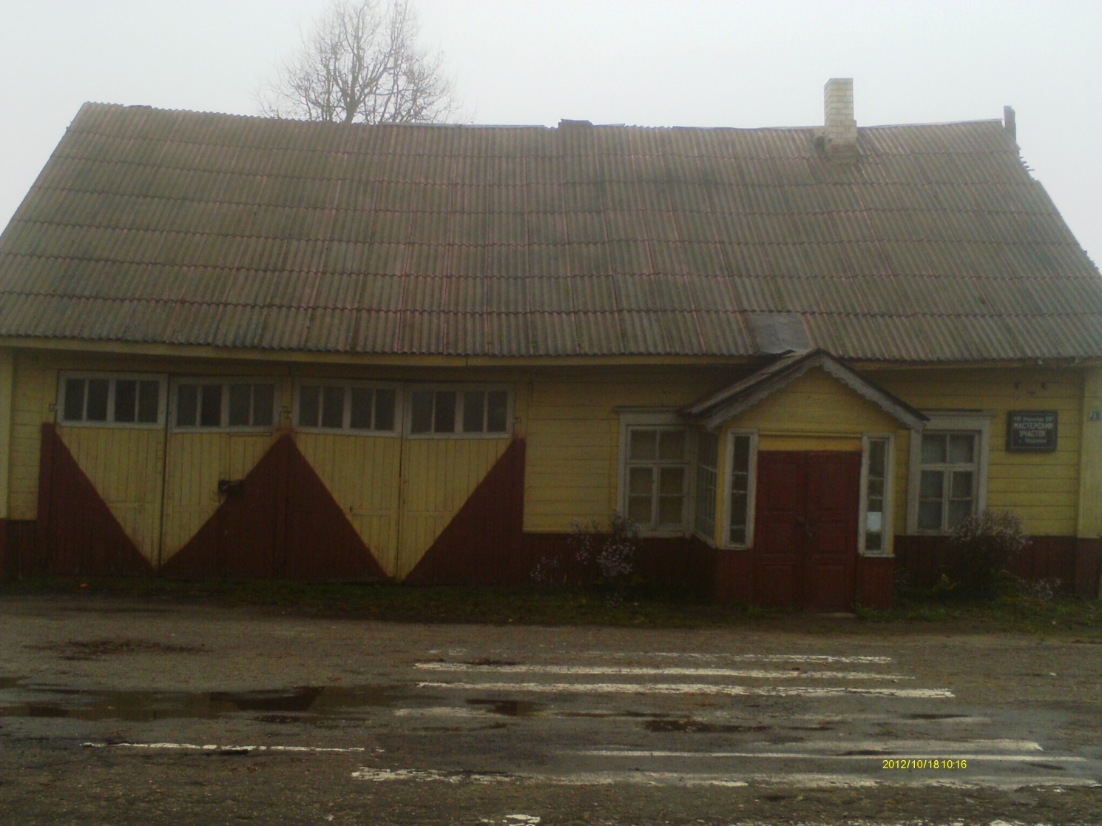
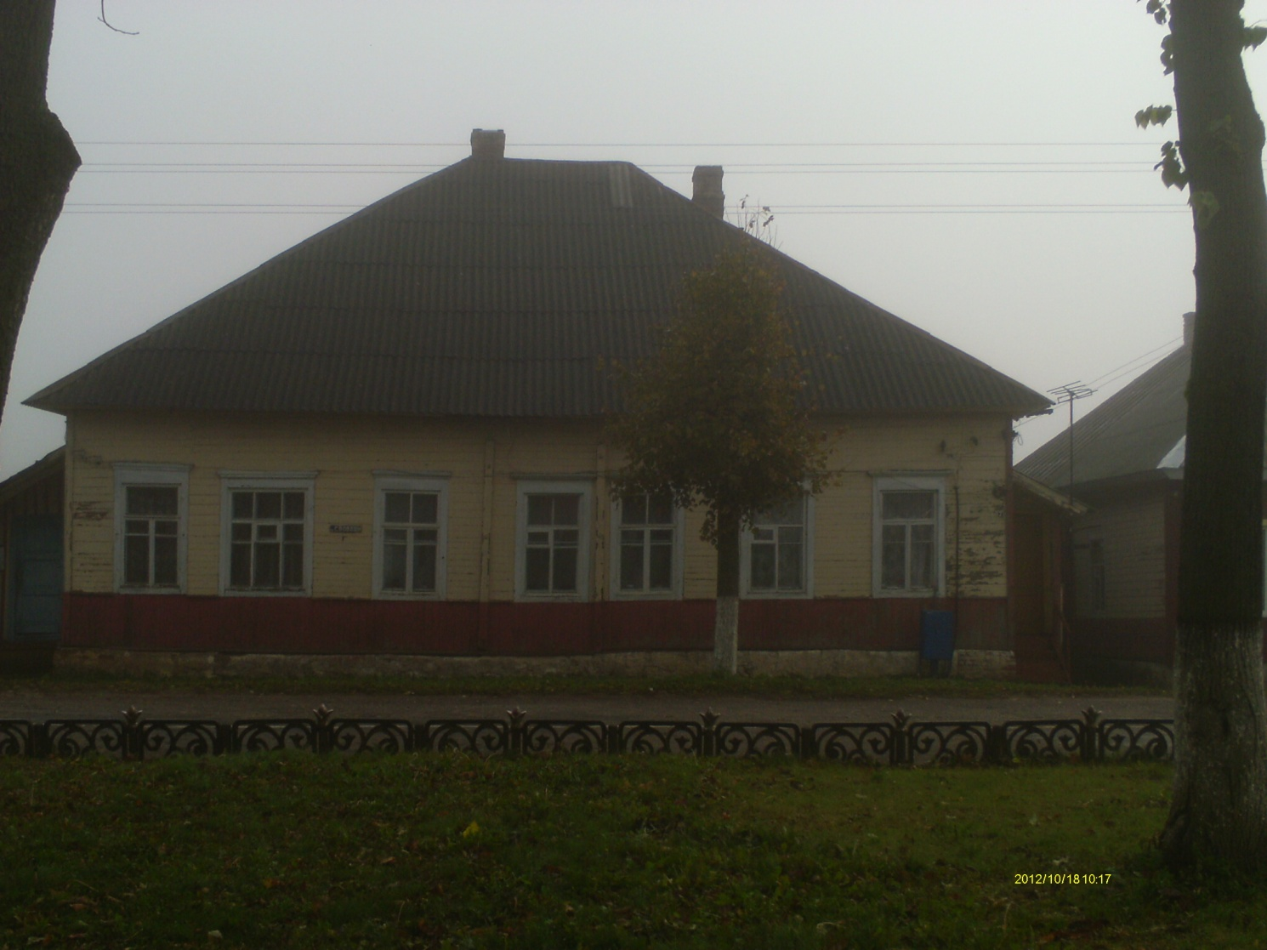
Старая еврейская застройка г. Чашники

APPLICATION FOR FINANCING OF A HUMANITARIAN PROJECT
 | Name of the project | Chashniki: past, present and future of the Jewish shtetl
 | Name of the institution | State institution "Chashniki Historical Museum"
 | Physical and legal address of the organization, telephone, fax, e-mail | 211149, Republic of Belarus, Vitebsk region, c. Chashniki, str. Sovietskaya, 71.  Tel./fax: +375 2133 6 30 81  payer account number 300008411  c/a BY04АКВВ3632 3290 0202 5220 0000 (special account)  в Banking center №222 branch №215 «Belarusbank» в с.Chashniki  bank identification code АКВВBY21215  Е-mail:chasnikiistmysej@mail.ru
 | Information about institution | Chashniki Historical Museum established in 1990. The mission of the institution is to study, comprehend and promote history and culture in order to develop the intellectual, moral and creative capabilities of citizens of the Republic of Belarus, fostering their national identity, familiarizing them with national and universal culture; collection, scientific processing and preservation of historical and cultural values.  Among the achievements of the museum - 1st and 3rd place in the regional exhibition-competition "People's clothing of Vitebsk region", a diploma of the regional competition of amateur puppet theaters "Puppet World" for the revival of the national traditions of the Belarusian batleyka.  The Chashniki Historical Museum collaborated with the Lepel Museum of Local Lore and the Museum Complex of History and Culture of the Orsha Region under the project “Regions of Vitebsk Region”. With the participation of organizations and enterprises of the region, a museum exposition about the modern development of the Chashniki region was created.  The pride of the museum is the collection of wooden sculptures by the folk master A.S. Osipkova, a reference collection of the Belarusian folk costume.  The area of ​​the premises occupied by the museum is 450 m².  There is no experience in project activities in the relevant field
 | Head of the institution | Korol Nadezhda, direktor,  Phone 8 (02133) 6 30 81,  mob. + 375 (29) 8074432
 | Manager of the institution | Korol Nadezhda, direktor,  Phone 8 (02133) 6 30 81,  mob. + 375 (29) 8074432
 | Previous aid received from other foreign sources | We have no experience of cooperation with foreign partners
 | Required amount | 56000$
 | Co-financing
 | Project term | 2021-2023
 | Target of the project | Preservation of memory and revival of culture of Jewish people in Chashniki region
 | Tasks of the project
 | Detailed description of the activities within the project in accordance with the assigned tasks | To accomplish the set tasks, it is necessary to purchase one of the traditional Jewish buildings, carry out restoration and create a museum of Jewish life;  Install a memorial sign at the place where the house of the Jewish writer Gregory (Girsh) Reles stood;  Establish a monument or memorial sign to the victims of the war (1805 Jewish civilians were shot near the village of Zarechnaya Sloboda).
 | Justification of the project | For a long time, the Jewish population largely determined the appearance of the town, the way of life, traditions, and everyday life. In the second half of the 19th-beginning. 20th century in Chashniki there were 10 synagogues and prayer houses.  According to the state archive of the Vitebsk region, in 1906, 5,530 inhabitants lived in Chashniki, among them 4,276 were Jewish. Among the famous people of the Chashnichy region, there are many representatives of the Jewish people - the physicist Zhores Alferov, the writer Semyon Ansky, the microbiologist Rakhil Drabkina, the poet Grigory Reles, the architect Zinovy ​​Rosenfeld, the composer Vladimir Kheifets, and others.  Despite the numerical predominance of the Jewish population, relations between Belarusians and Jews were of a friendly, good-neighborly character, there was a respectful attitude to the customs and traditions of both the Jewish and Belarusian peoples. During the Great Patriotic War, many Chasnichians risked their lives to save Jewish families. Several residents of the Chashniki District were awarded the title of Righteous Among the Nations.  Now jewish buildings have survived, which are in an unsatisfactory state. In recent years, the revival of the Jewish community has taken place, the interest of the local population in the history and culture of the Jewish people in the Chashniki region has increased.  According to a survey conducted among the residents of the Chashniki region, a steady interest in the history, culture and traditions of the Jewish people has been formed in the society. Most of the respondents reacted positively and expressed interest in proposals to create a museum of Jewish life, to perpetuate the memory of the tragedy of the Jewish people during the Second World War and famous Jewish fellow countrymen. Many people are ready to take part in the search and collection of exhibits for the future museum exposition.  Thus, the project to revive the Jewish culture is relevant for the local population, will contribute to the formation and development of national identity and respect for the culture and history of friendly peoples, will serve as an impetus for the implementation of the tourist potential of the region. The involvement of the local population in the implementation of the cultural project will have a positive effect on the atmosphere of the community.
 | Post-project activities | Development of a museum and pedagogical program for schoolchildren of the city and the region "Culture of the Jewish people" (traditions, customs, ceremonies, holidays).  Establishing links with other social institutions of Jewish culture (Jewish community centers) in order to implement joint projects.  Attraction of tourists: thematic excursions, a festival of Jewish culture.
 | Budget of the project | 50 000$ for the restoration of a Jewish building and the creation of a thematic exposition;  1000$ for installation a memorial sign with a pedestal and an information plaque to the Jewish writer Gregory (Hirsche) Reles;  5000$ for installation of a monument to the victims of war.

